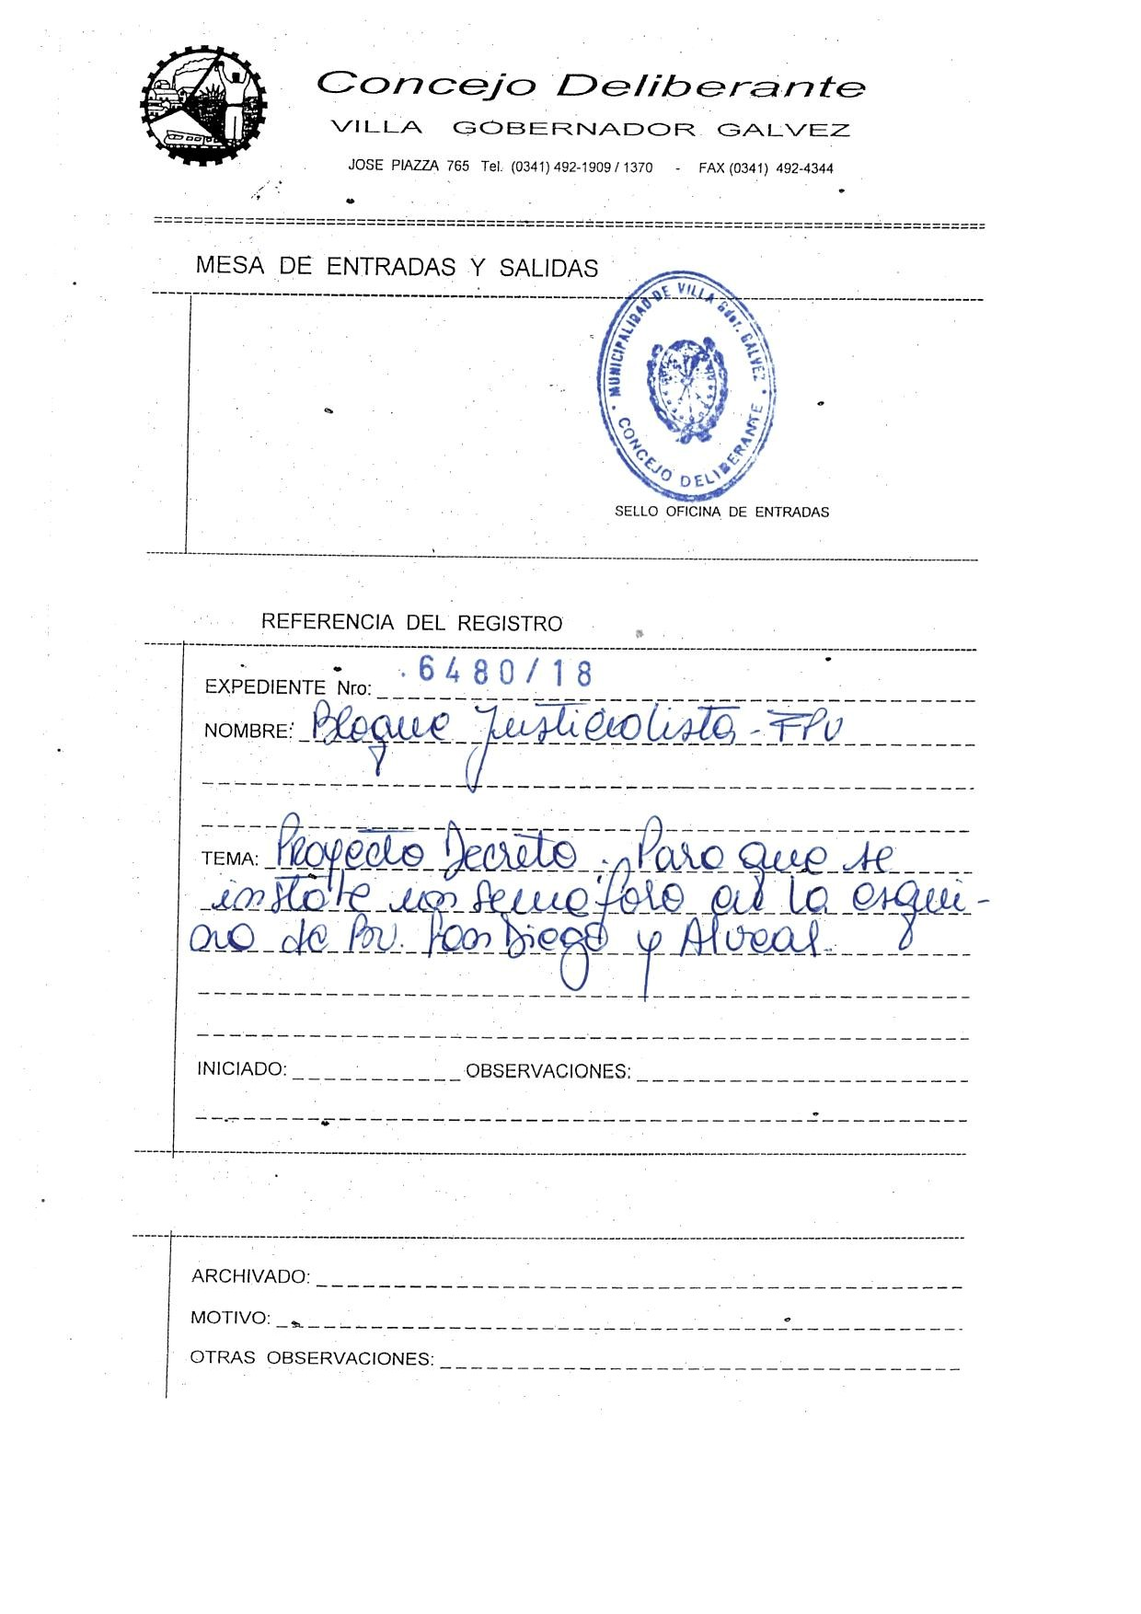
VÚ..ZZGC— Gd-o-v—-

Villa Gobernador Gálvez, 22 de mayo de 2018.-
PROYECTO DECRETO PARA QUE SE INSTALE UN SEMAFORO EN LA ESQUINA DE BV. SAN DIEGO Y ALVEAR
VISTO:
La ley nacional N^{O} 24.449
La Ley de Seguridad Vial N^{O} 26.363
Ley Orgánica de Municipalidades N^{O} 2.756
Decreto N^{O} 984/2017

CONSIDERANDO
Que la intersección del Bulevar San Diego calle Alvear es una esquina en la cual se observan a diario Innumerables accidentes de tránsito, debido que a diario circulan todo tipo de vehículos.
Que imposible cruzar el bulevar de manera segura, a causa de la gran velocidad con la que circulan los vehículos, los cuales ponen de manera constante en riesgo la integración física de los transeúntes.
Que es de suma urgencia brindar la seguridad vial pertinente colocando semáforos que regulen el cruce vehicular para evitar futuros accidentes, teniendo en cuenta que en las inmediaciones de la zona se encuentran establecimientos educativos de nivel primario y secundario, además de los clubes infantiles a los que concurren una gran cantidad de niños a diario.
Ante todo, lo expuesto, los Concejales abajo firmantes elevan, para su tratamiento, el siguiente proyecto de:

DECRETO
ART.1º) El Concejo Deliberante se dirige al Departamento Ejecutivo Municipal para que, a través de la Secretaría de Obras y Servicios Públicos, proceda a instalar semáforos para regular el cruce vehicular y peatonal en la intersección de Bv. San Diego y Alvear según las condiciones estipuladas en la Ley Nacional de Tránsito Nro. 24.449.
ART.2º) De forma.
Dado en el Bloque Justicialista del Concejo Deliberante de Villa Gobernador Gálvez el 22 de mayo de 2018.-

